НАЦІОНАЛЬНИЙ ТЕХНІЧНИЙ УНІВЕРСИТЕТ УКРАЇНИ

«КИЇВСЬКИЙ ПОЛІТЕХНІЧНИЙ ІНСТИТУТ ІМЕНІ ІГОРЯ СІКОРСЬКОГО»

Кафедра автоматизації проектування енергетичних процесів і систем

Тема 1. Завдання 2

З дисципліни: «Розробка стартап-проектів»

**Виконав:**

студент 5 курсу

групи ТР-02мп, ТЕФ

Круглий Д.В.

**Перевірила:**

доц. Копішинська К.О.

Київ – 2021

**Інформаційна карта проекту**

|  |  |
| --- | --- |
| Назва стартап-проекту | Веб та мобільне застосування «Smart School» |
| Проблематика, яку вирішує стартап-проект | Даний стартап вирішує проблему того, що батьки часом не в курсі шкільного життя їхніх дітей. Він дає змогу батьками отримувати миттєві повідомлення про важливі події шкільного життя своїх дітей. Школи можуть отримувати всі оновлення про оцінки дітей, заняттях, святах, звітах, відвідуваності, домашні завдання і заходи. |
| Головні цілі та завдання проекту | Головна ціль – розробити веб та мобільне застосування для контролю батьками шкільного життя їхніх дітей. |
| Головні цільові групи, на які спрямований проект | Батьки, чиї діти навчаються в школах. |
| **Автори та команда стартап-проекту** | |
| Автори стартап-проекту | Круглий Дмитро Владиславович Орихівський Євгеній Романович |
| Команда стартап-проекту | Круглий Дмитро Владиславович Орихівський Євгеній Романович |
| **Опис продукту стартап-проекту** | |
| Назва та коротка характеристика мінімального життєздатного продукту стартапу (MVP) | «Smart School»  Користувач реєструється/авторизується у системі. Є два типи користувачів: «школа» і «батьки». Школа ж вносить всі дані про дітей, вчителів і регулярно їх оновлює. Батьки ж після реєстрації вибирають певну школу із запропонованого списку, де навчається їхня дитина, і можуть переглядати всі дані, які внесла школа. У випадку якогось івенту в школі чи, наприклад, «потрібно здати кошти на штори», то батьками в особистий кабінет приходить сповіщення. |
| Сфера застосування та функціональне призначення продукту | Даний продукт дає змогу батьками бути в курсі шкільного життя їх дітей, а школами – пришвидшення процесу комунікації вчителів та батьків, бо не потрібно буде часто проводити батьківські збори. |
| Опис унікальних властивостей продукту стартапу | Аналогів даного продукту на ринку не виявлено зовсім. Найбільш наближені аналоги дають можливіть лише автоматизувати вчителям роботу з документами. |
| Стадія розробки продукту стартапу | Стартап знаходиться на етапі сформованої ідеї, на даний момент перешкод для подальшого розвитку та початку розробки ПЗ немає. |
| Технічні характеристики | Сервіс повинен представляти собою програмне забезпечення, що повинно мати можливість запускатися та коректно працювати на більшості мобільних девайсах та в браузерах на ПК. |
| Супровід продукту | Продукту не потрібна специфічна техпідтримка або сервісне обслуговування. Створити можливість користувачам залишати фідбек про роботу продукту та/або залишити контакти розробників, що будуть підтримувати роботу сервісу буде достатньо. Інтерфейс повинен бути інтуїтивно зрозумілим для користувачів. |
| **Забезпечення стартап-проекту** | |
| Необхідні ресурси | В першу чергу проект потребує інтелектуальних ресурсів: потрібна команда розробників (програмісти мобільних додатків, та веб-застосунків, а також дизайнери), з матеріальних ресурсів проект потребує покупку місця на віртуальних серверах (AWS, наприклад), а також виплата зарплати працівникам. |
| Потреба в інвестиціях | Так як проект являє собою програму, то великих матеріальних затрат для створення не потребує, але в майбутньому потрібні будуть кошти для проведення рекламної кампанії продукту, а також при розширенні аудиторії потрібно вкластися у сервери – для більш швидкої роботи сервісу при більшому навантаженні. |
| Інтелектуальна власність | Комп’ютерні програми (програмне забезпечення, ПЗ) є одним з найскладніших об’єктів авторського права. Український законодавець визначає ПЗ як набір інструкцій у вигляді слів, цифр, кодів, схем, символів чи у будь-якому іншому вигляді, виражених у формі, придатній для зчитування комп’ютером, які приводять його у дію для досягнення певної мети або результату. Таким чином, ПЗ являє собою результат інтелектуальної діяльності його творців (авторів), що згідно з законодавством (ст. 8 Закону України «Про авторське право і суміжні права») відноситься до об’єктів авторського права. |
| **Результати стартап-проекту** | |
| Термін реалізації стартап-проекту | Проект планується реалізувати та випустити в продакшн приблизно за 5-6 місяців, перші прибутки планується отримати через 2-3 місяці після запуску. |
| Плановані кількісні показники стартап проекту | Вже через місяць після запуску проекту планується мати 3-4 тисячі активних користувачів. |
| Якісні показники стартап-проекту | Планується завершення розробки веб застосування та десктопної версії сервісу, залучення рекламодавців та спонсорів. |
| Загальні очікувані результати | В результаті реалізації проекту буде створено продукт – програмне забезпечення, яке значно спростить життя батьками та школам, адже вони (батьки) постійно будуть в курсі шкільного життя їхньої дитини, а школи в свою чергу будуть частіше контактувати з батьками. |

**Контрольний список завдань**

|  |  |  |  |
| --- | --- | --- | --- |
| **Назва задачі** | **Тривалість** | **Початок** | **Кінець** |
| Визначення напряму стартапу | 3д | 15.03.21 | 17.03.21 |
| Дослідження ідеї стартапу | 2д | 18.03.21 | 19.03.21 |
| Дослідження конкурентів | 3д | 22.03.21 | 24.03.21 |
| Визначення наявності патентів на обрану ідею | 1д | 25.03.21 | 25.03.21 |
| Формулювання бізнес-плану | 2д | 26.03.21 | 29.03.21 |
| Формування плану маркетингу | 4д | 30.03.21 | 02.04.21 |
| Визначення назви стартапу | 1д | 05.04.21 | 05.04.21 |
| Підтвердження права використувувати обрану назву | 1д | 06.04.21 | 06.04.21 |
| Перевірка доступності доменного імені | 1д | 06.04.21 | 06.04.21 |
| Реєстрація назви стартапу | 2д | 06.04.21 | 07.04.21 |
| Реєстрація доменного імені стартапу | 1д | 07.04.21 | 07.04.21 |
| Укладення угоди з партнерами стартапу | 2д | 07.04.21 | 08.04.21 |
| Отримання необхідних ліцензій та дозволів | 6д | 09.04.21 | 16.04.21 |
| Реєстрація права інтелектуальної власності | 1д | 19.04.21 | 19.04.21 |
| Подання заявки на патент | 1д | 20.04.21 | 20.04.21 |
| Відкриття рахунку в банку для стартапу | 1д | 20.04.21 | 20.04.21 |
| Формування початкового бюджету | 3д | 21.04.21 | 23.04.21 |
| Визначення необхідності реалізації стартапу | 2д | 26.04.21 | 27.04.21 |
| Визначення способів залучення інвестицій | 3д | 28.04.21 | 30.04.21 |
| Реєстрація стартапу на краудфандинговій платформі | 1д | 03.05.21 | 03.05.21 |
| Створення та налаштування сайту стартапу | 9д | 04.05.21 | 14.05.21 |
| Створення та налаштування сторінки сиціальних медіа для бізнесу | 3д | 05.05.21 | 07.05.21 |
| Формування презентації для інвесторів | 2д | 17.05.21 | 18.05.21 |
| Продумання способів масштабування стартапу | 1д | 18.05.21 | 18.05.21 |

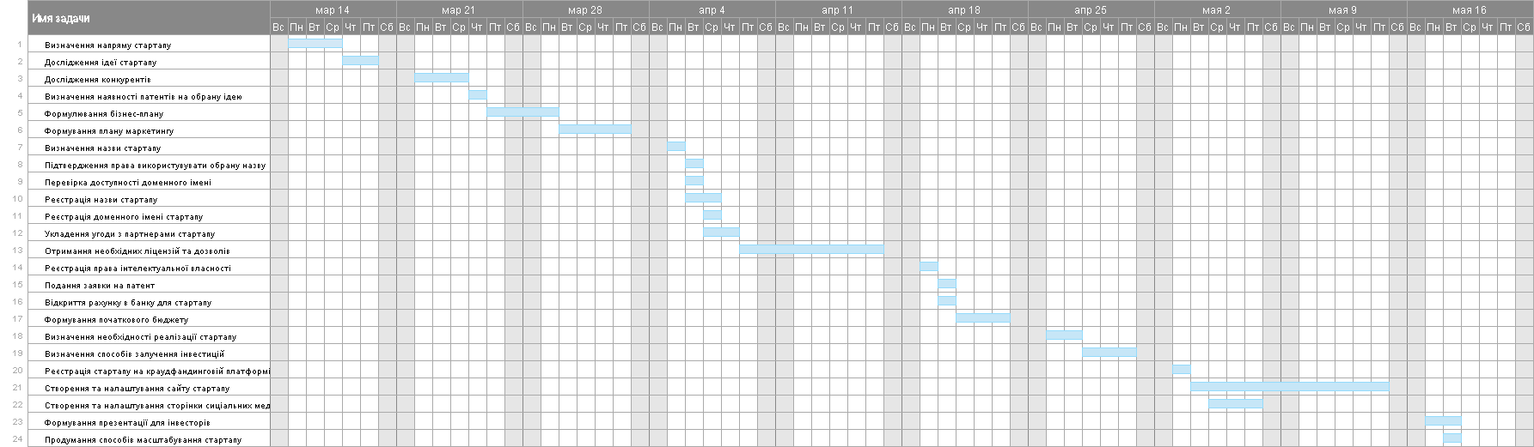

Рис. 1 – Діаграма Ганта

**Висновок:** виконавши дане домашнє завдання, я навчився будувати інформаційну карту проекту, контрольний список завдань та діаграму Ганта. Також оцінювати терміни виконання задач та планувати проекти.